ماژول frmUserInfo

عنوان فارسي
پنجره مديريت كاربران.

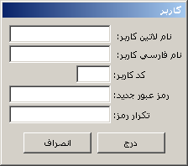

وظايف
اين پنجره وظيفه مديريت اطلاعات كاربران و دسترسي آنها به سيستم را بر عهده دارد.
همچنين اين فرم به عنوان فرم شناسايي و تصديق كاربر را نيز به كار مي‌رود.

